Qu’est ce qu’il y a sur l’étagère ?
Intervention : Fiche 42a

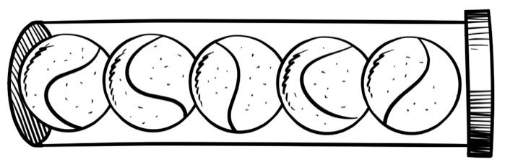

Qu’est ce qu’il y a sur l’étagère ?
Intervention : Fiche 42b

